**Sakk szupernagymesterek**

Ebben a feladatban a Nemzetközi Sakkszövetség honlapján elérhető, a világon jelenleg versenyszerűen sakkozó játékosok 2021 novemberi adatai állnak rendelkezésünkre, melyekkel programozási feladatokat kell megoldania.

A sakk.txt UTF-8 kódolású forrásállomány soraiban egy-egy sakkozó adatait tároltuk a következő sorrendben:

* + versenyző azonosítója (egész), például: 738590
  + versenyző neve (angol ábécé betűivel), például: Rapport, Richard
  + versenyző országának hárombetűs rövidítése, például: HUN
  + versenyző neme (Férfi/Nő), F vagy N, például: F
  + versenyző Élő-pontszáma (egész), például: 2763
  + versenyző születési éve (szöveges), „n.i.”, ha nem ismert, például: 1996

Az állomány első sora a mezőneveket tartalmazza, az adatokat pontosvesszővel választottuk el:

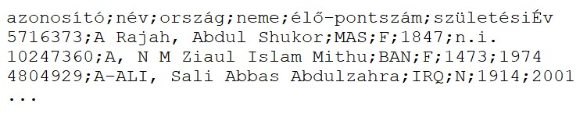

1. Készítsen programot a következő feladatok megoldásához, a forráskódot tartalmazó mappa neve Vezeténév_Keresztnév_10B legyen!
2. Hozzon létre saját osztályt melynek adattagjait felhasználva egy-egy sakkozó adatait tudja tárolni!
3. Olvassa be a sakk.txt állomány sorait és tárolja az adatokat egy saját osztály típusú listába! Ügyeljen arra, hogy az állomány első sora az adatok fejlécét tartalmazza!
4. Határozza meg és írja ki, hogy hány versenyző szerepel a nyilvántartásban!
5. Határozza meg és írja ki a női sakkozók arányát!
6. Készítsen a versenyző saját osztályába logikai típussal visszatérő metódust, melynek segítségével meghatározza a sakkozóról, hogy a szupernagymesteri rangot elérte-e! Férfiak esetében ehhez 2700, nők esetében 2500 Élő-pontszám elérésére van szükség.
7. Határozza meg és írja a képernyőre a szupernagymesteri címet elérő sakkozók számát!
8. A legmagasabb Élő-pontszám alapján határozza meg a legjobb női és férfi sakkozó adatait! Az adatokat írja a képernyőre! Feltételezheti, hogy az élen nem alakult ki holtverseny.
9. Kérjen be a felhasználótól egy évszámot! Határozza meg és írja ki, hogy abban az évben született-e versenyző! A keresést ne folytassa, ha a választ meg tudja adni!

**Képernyő minta:**

